А вы знаете, как правильно фотографировать людей, чтобы получить достойные фотографии?
Автор: Тимур Мустаев
Дата: 2016-12-19
Рубрика: Основы фотографии
Рад приветствовать вас, дорогой читатель. На связи с вами, Тимур Мустаев. Как вы могли заметить, этот блог уже охватил многие аспекты съёмки пейзажей, интерьеров, спорта и прочего. Не рассказывал я про съёмку людей, хотя это один из самых популярных жанров нашего дела.
Порой именно портретная съёмка двигает людей к покупке цифрового фотоаппарата, а после новички начинают смотреть на мир по-новому. Но про мир мы уже говорили, поэтому сейчас я расскажу, как правильно фотографировать людей и что может для этого понадобиться.

Ракурс
Вообще, при фотографировании людей нужно учитывать множество аспектов: ракурс, фон, освещение, поведение с моделью. Начать же стоит именно с выбора ракурса. Почему? Если мы будем плохо понимать, как может выглядеть человек с различных сторон, то как мы получим красивый снимок с его участием? Итак, первое, что нужно понять, какую фотографию хочет сам человек: в полный рост, по пояс или только лицо, а позы могут быть абсолютно разными. Исходя из этого уже определять ракурс.
В первом случае есть всего одно уникальное условие удачного снимка: снимать человека нужно с уровня груди или пояса модели, если речь идет о фотографии в полный рост. Иначе пропорции фигуры человека могут исказиться оптикой вашей камеры и снимок будет не так красив, как хотелось бы.
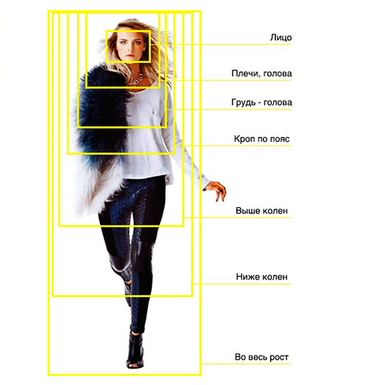
Съёмка, к примеру, с уровня глаз будет выгодна при работе с погрудным портретом, а если снимать с ракурса ниже пояса или выше головы – такие фотографии можно считать карикатурными или шутливыми.
Говоря о взгляде на модель, стоит упомянуть, что портрет строго «в лоб» очень редко получается удачным. Поэтому на фотографируемого человека следует смотреть примерно в ¼ оборота, так как это может визуально уменьшить щёки и скрыть ассиметричные черты лица.
Также не следует вести себя так, будто фотография – это работа, скучная и монотонная. Возможно, так оно и есть, но создавать такую атмосферу на съёмочной площадке не стоит. Иначе фотографируемый человек может вести себя скованно и зажато, стесняться. Нужно стараться избегать этого для получения максимально качественного результата.

Фон
Он может быть, как важнейшей частью фотографии, так и быть бесполезным. Здесь всё зависит от вас: хотите – снимайте на природе, хромке, простом белом фоне, в помещении – ограничений нет никаких. Но следует, всё же, помнить несколько простых правил, дабы не испортить ничем лишним фотографию.
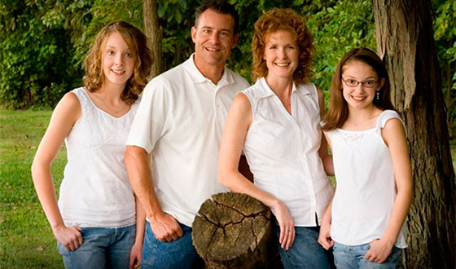
Прежде всего, стоит смотреть на фонарные столбы, деревья, кустарники, диагонали, горизонт – на все линии кадра, и следить, чтобы они не «разрезали» человека на части, не выходили из головы и не входили бы в неё. Старайтесь сделать фон максимально адекватным.
При съёмке на природе я рекомендую пользоваться правилами золотого сечения и третей, чтобы общая композиция осталась удачной. Это поможет более точно передать атмосферу, показать все интересные элементы фотографии.
Если же вы решили работать дома или в студии – выберите максимально нейтральный фон. Обои «в клеточку» ярких тонов – плохой вариант для фона. Лучше использовать абсолютно одноцветный фон или неброские оттенки, чтобы они не отвлекали внимание от человека.

Освещение
От него зависит то, как будет выглядеть ваша модель на фотографии. Этим параметром можно как всё испортить, так и спасти изначально безнадёжный снимок. Существует несколько советов для съёмки в различных условиях. Предлагаю рассмотреть некоторые из них.
Первый совет – опасайтесь яркого полуденного солнца, если работаете на улице. Как бы это парадоксально ни звучало, слишком яркое солнце может навредить снимку. Почему? Оно заставит модель щуриться, тени на лице окажутся более глубокими и резкими, а также можно просто получить пересвеченные объекты. Поэтому многие рекомендуют работать рано утром или вечером или же в пасмурный день.
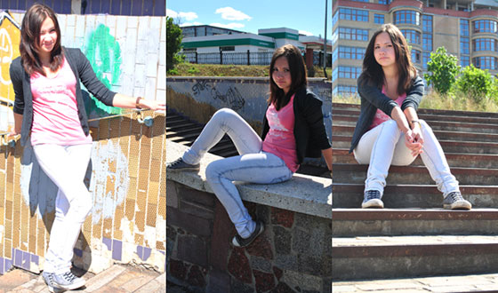
Второй – старайтесь снимать в тени, если ясное солнце застало вас врасплох. Лучше, кстати, использовать тень от здания, чтобы она была однородной. Как известно, листья деревьев имеют небольшие щели между собой, через которые на модель может попасть нежелательный свет.
Третий – если вы, всё же, не смогли найти подходящую тень, избегайте съёмки против солнца. Нельзя, чтобы модель щурилась, но и чёрный силуэт получать не хочется. Поэтому рекомендую становиться боком к солнечным лучам: именно так будет достигнут какой-никакой компромисс.
Если же вам приходится снимать против света – используйте внешнюю вспышку в режиме заполняющего света. Да, именно внешней вспышкой следует пользоваться в такой ситуации: встроенной точно будет недостаточно. Такой же совет будет актуален для съёмки на закате за тем лишь отличием, что роль основного света будет играть наша вспышка. Еще полезными аксессуарами могут стать рассеиватель или отражатель.
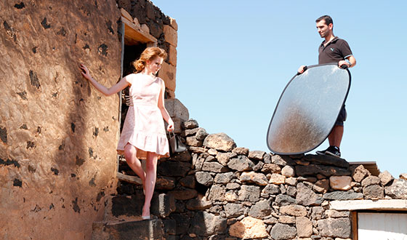
Попадая в студию всё становится несколько проще. Здесь есть пара основных правил, без которых очень трудно будет получить ровную качественную фотографию. Нужно использовать световые приборы с одинаковой цветовой температурой, использовать мягкий рассеянный свет, а также отказаться от ламп дневного света.

Важные замечания
Помимо прочего, нельзя не сказать про некоторые детали, которые выбиваются из описания выбора ракурса или фона. Прежде всего, это обработка полученной фотографии. Стоит помнить, что нужно аккуратно кадрировать его, подбирать максимально естественный цветовой баланс и сохранить натуральный цвет кожи модели.
Также не следует обрезать части тела людей. Неважно, голова это, ноги или руки. Исключением можно считать лишь отдельные жанры портрета, вроде поясного, погрудного или по колено.
Рекомендую ещё фокусироваться на глазах модели и располагать их в верхней трети кадра, чтобы максимально выделить характер человека, ведь, чаще всего, мы для этого смотрим в глаза.
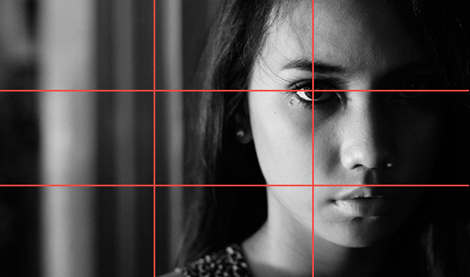
Работая с моделью также следует помнить несколько важных советов, чтобы не смутить человека. Фотосессия в таких условиях будет мукой для обоих участников процесса, а на выходе получится неприятный результат.
- Первый совет: не заставляйте направлять взгляд в кадр. Делать это можно лишь в очень редких исключениях при особой необходимости.
- Второй совет: постоянная улыбка модели не всегда самый лучший вариант. Порой задумчивое, печальное, обиженное или хитрое лицо может выглядеть более красиво, чем улыбка.
Не упускайте этого и получите шедевральный снимок.
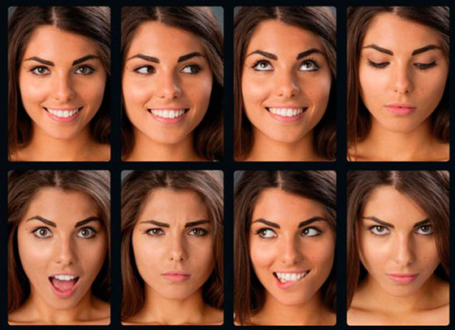
Можно также попробовать сфотографировать модель до начала самого процесса: это поможет получить более естественное выражение лица, настоящие эмоции человека, а это – самое главное в съёмке людей.
Если есть возможность, старайтесь фотографировать в формате RAW, что поможет вам качественнее отредактировать ваш снимок после съемки.

